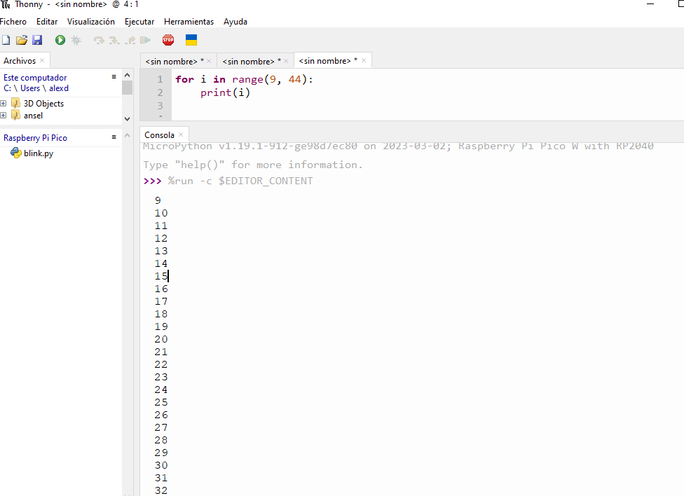1-Imprimir los números enteros del 9 al 43 micro Python

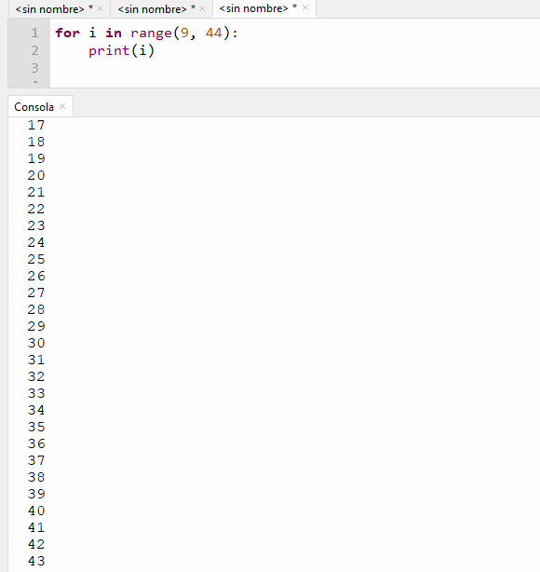

2-imprimir los números enteros impares del 7 al 51 micro Python

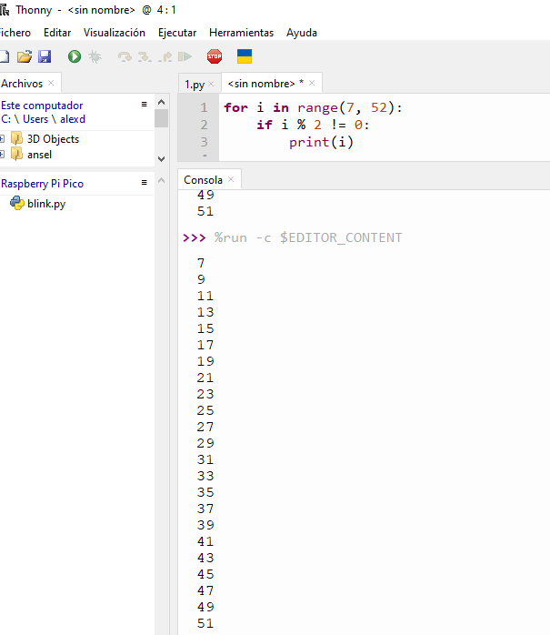

3- imprimir los números enteros pares del 2 al 48 micro Python

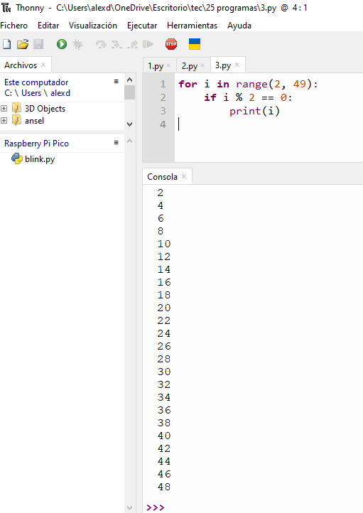

4- imprimir los números enteros pares del 1 al 30, aparentados con su reciproco microPython

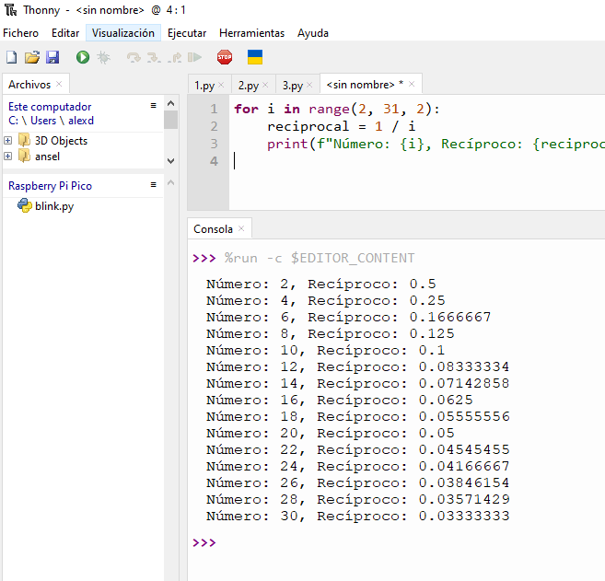

5- imprimir una tabla de potencias del 2 que no exceda al 1000 microPython

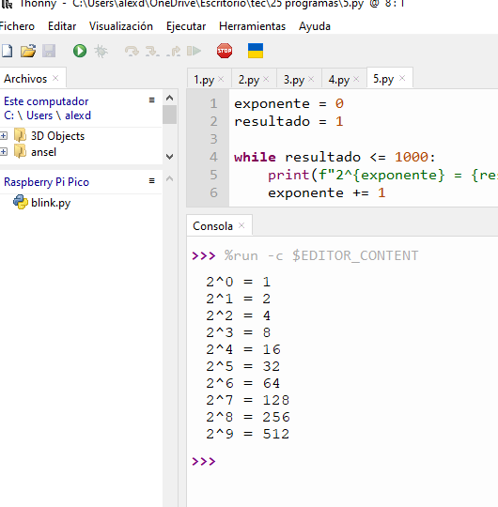

6-determinar si un numero dado es divisible entre 14 microPython

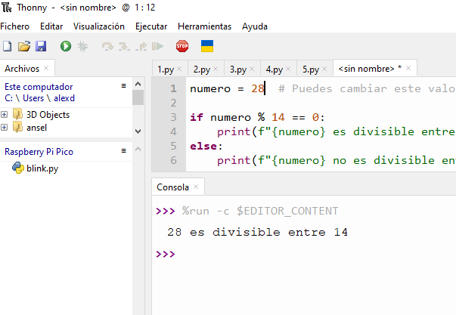

7-imprimir la tabla de sumar 12+12 microPython

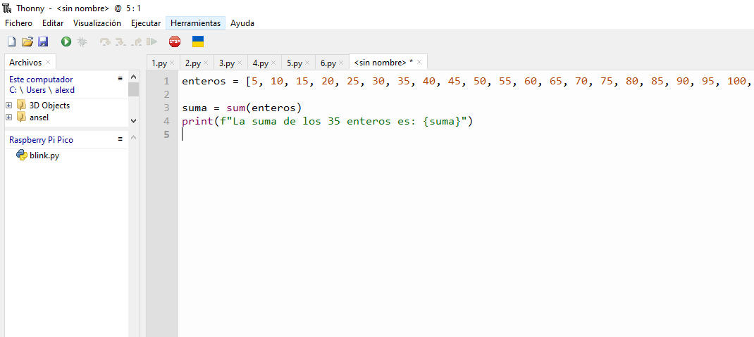

8-encontrar la suma de los enteros del 1 al 1000 microPython

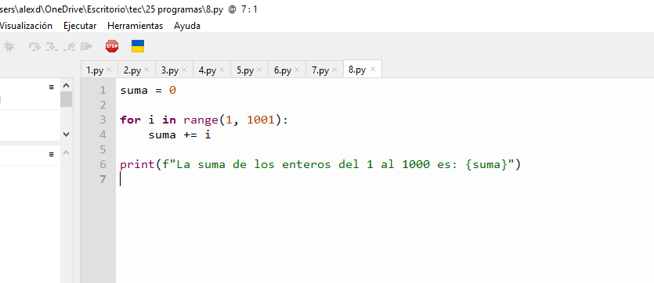

9-convertir libras y onzas a kilogramos microPython

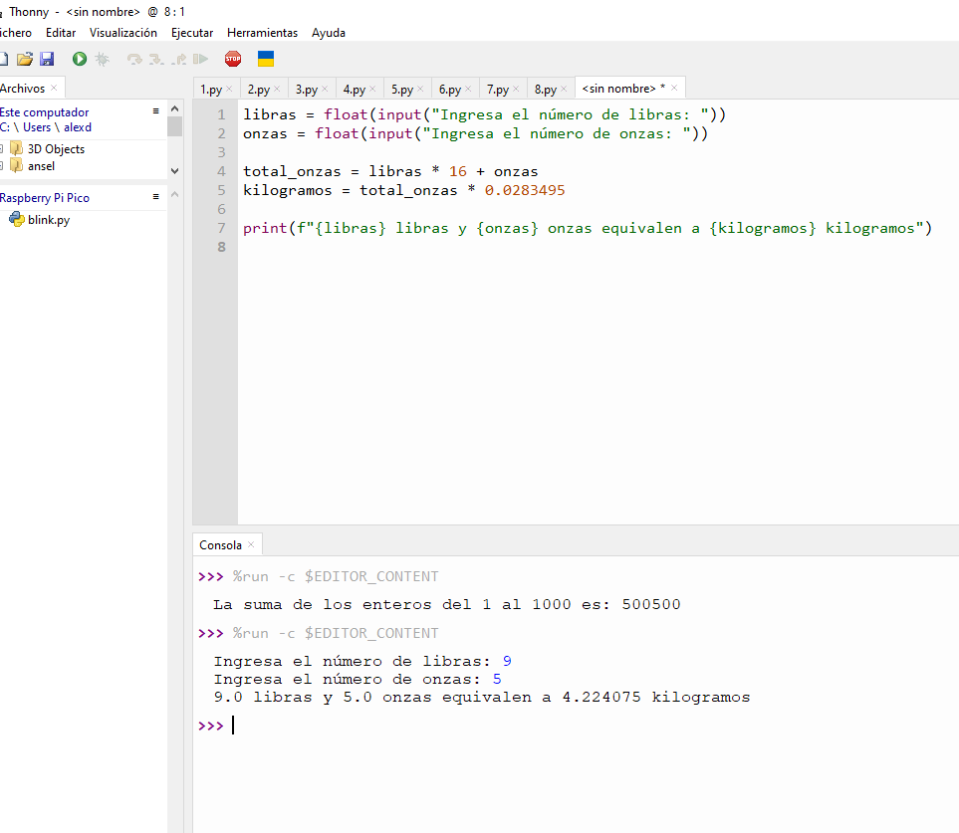

10-Leer N y en una lista de N numeros. Imprimirlos en orden de magnitud creciente microPython

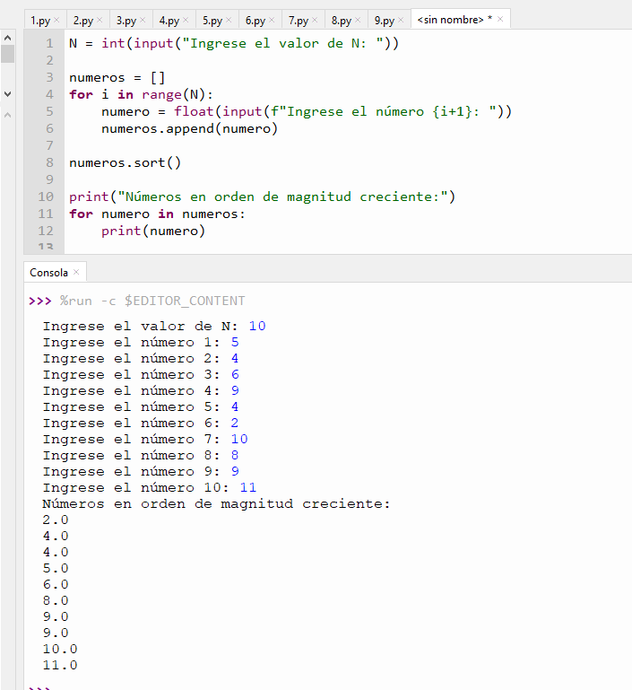

11-determinar la probabilidad de que un numero entre 2 y 100 sea primo micropython

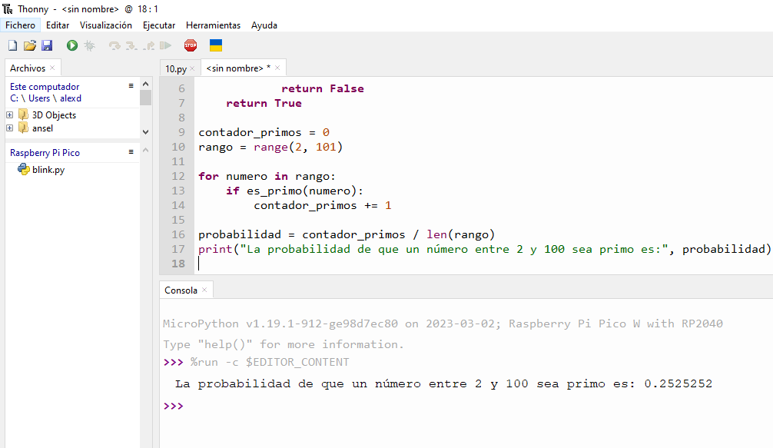

12-enlistar todos los posibles arreglos de los 3 primeros enteros micropython

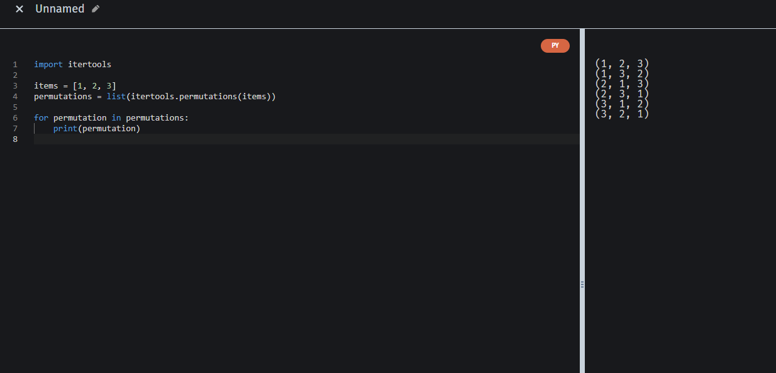

13-Calcular el número de permutaciones de N cosas tomadas R a la vez micropython

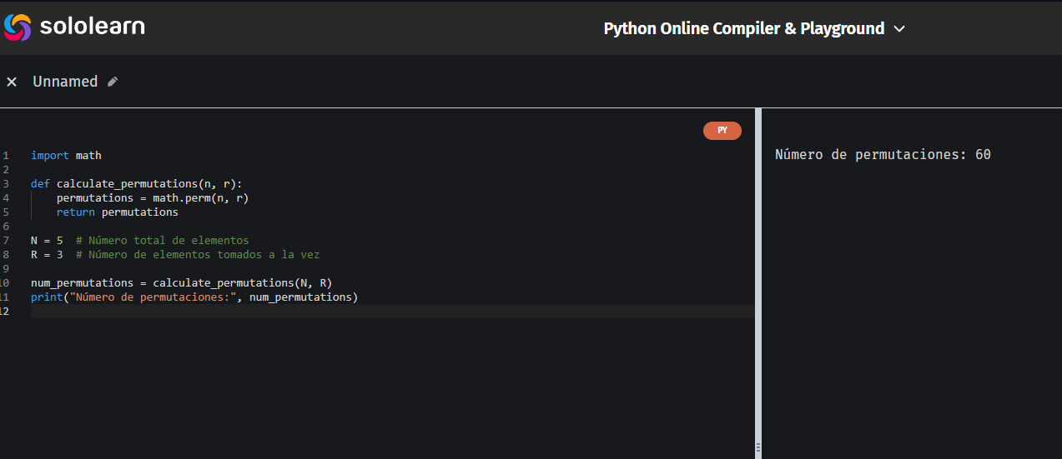

14-escribir un programa que genere 1000 enteros aleatorios entre el 0 y 100. determinar cuántos de ellos son pares y cuantos impares micropython

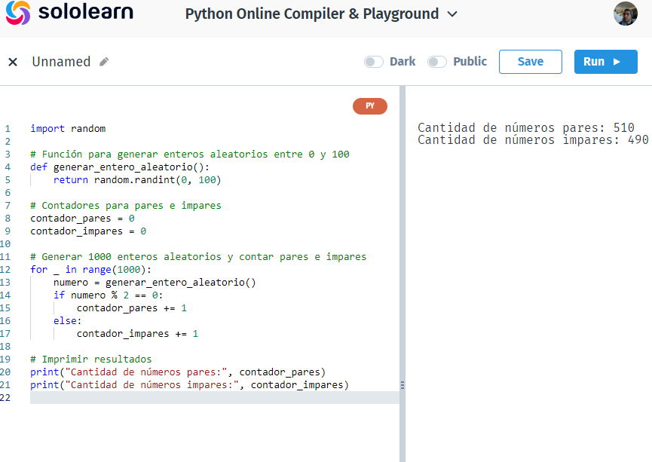

15-Determinar un valor aproximado de pi usando números aleatorios micropython

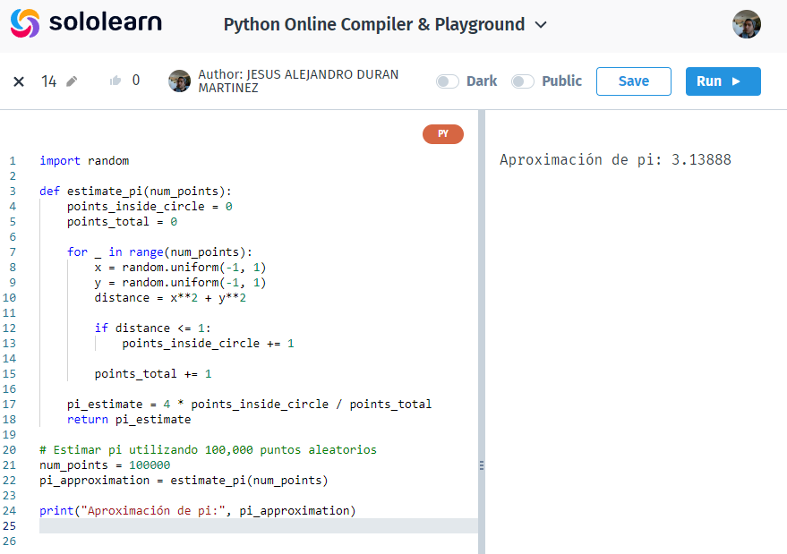

16-encontrar una raíz de la funcion y= sen x- cos x en el intervalo de x = 0 ax = 1 micropython

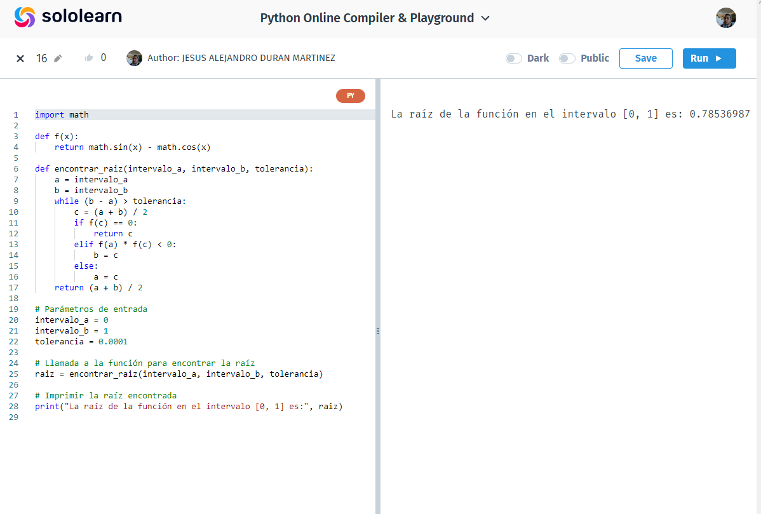

17-encontrar un máximo relativo de la función sen x en el intervalo de x=0 0 a x=2 micropython

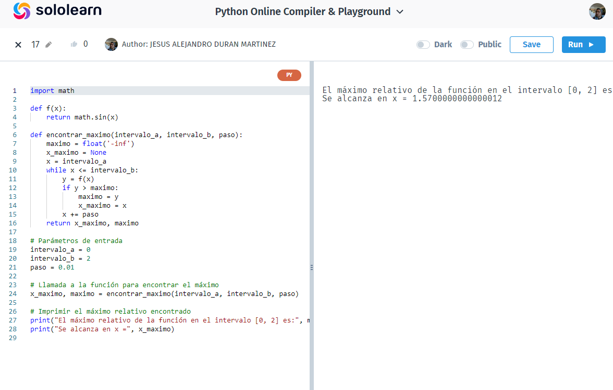

18-encontrar el área debajo de la curva de y= x cuadrada entre x = y x=1 micropython

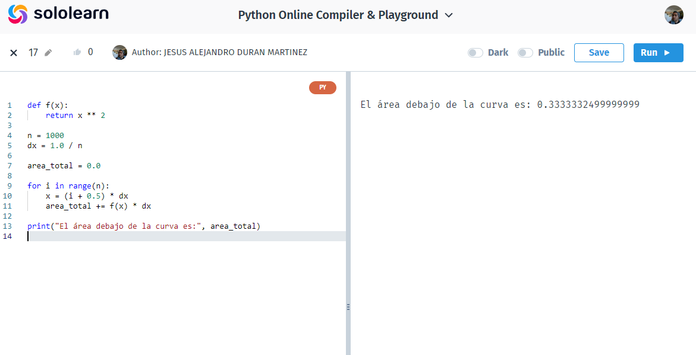

19-encontrar el área bajo la curva que representa la función y = 1/x desde x= 1 hasta x= 10 micropython

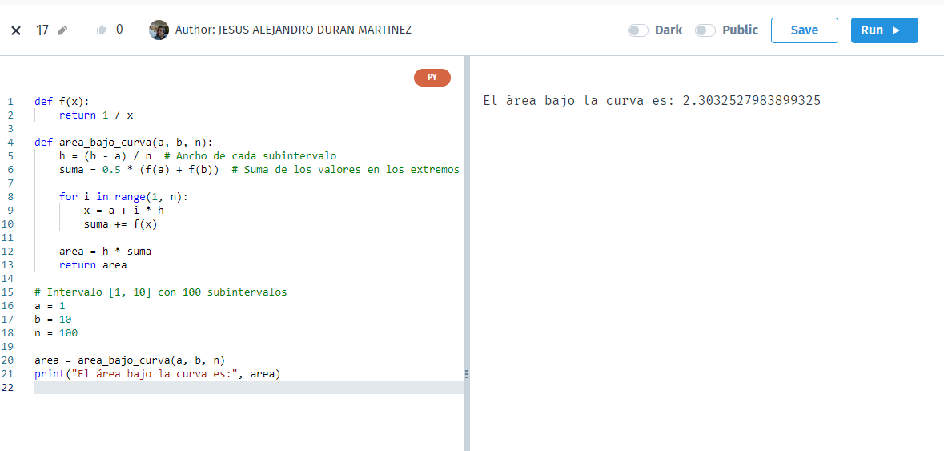

20- convertir temperaturas celsius a Fahrenheit micropython

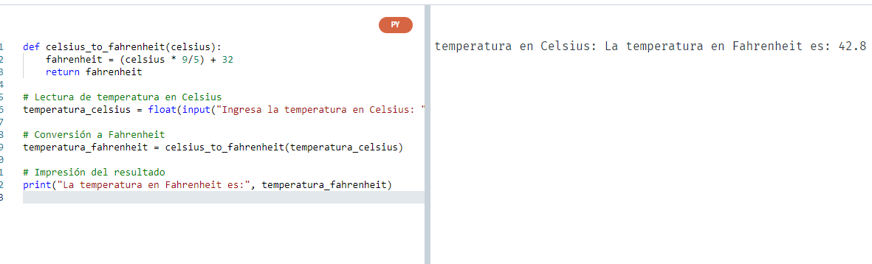

21- convertir temperaturas kelvin a Fahrenheit micropython

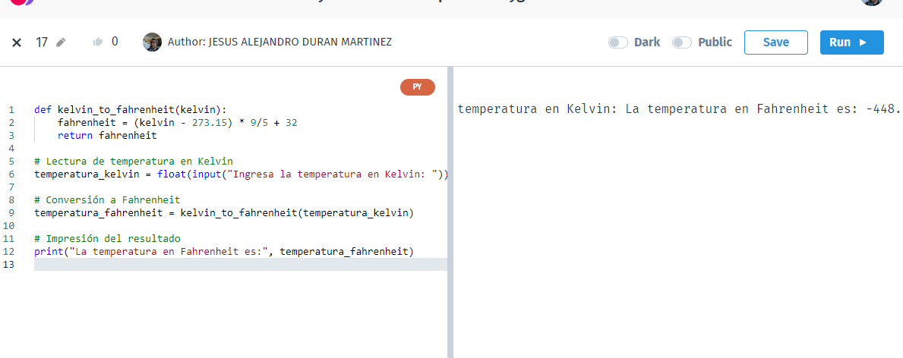

22-cuantas manos de cinco cartas diferentes pueden tomarse de una baraja común de 52 cartas? Micropython.

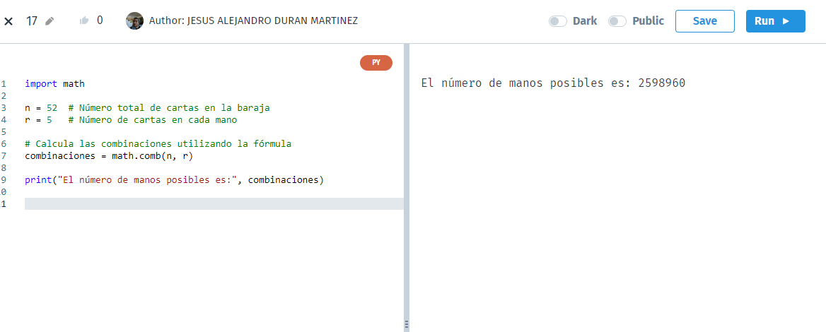

23- De cuantas maneras diferentes pueden colocarse doce llaves en un llavero circular micropython

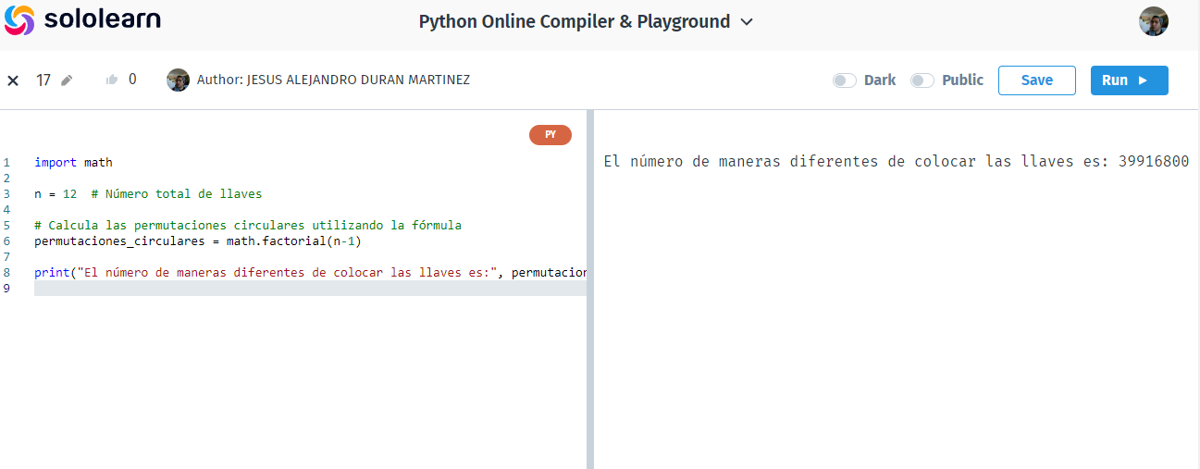

24- Encontrar el promedio de 1000 números tomados al azar. Micropython

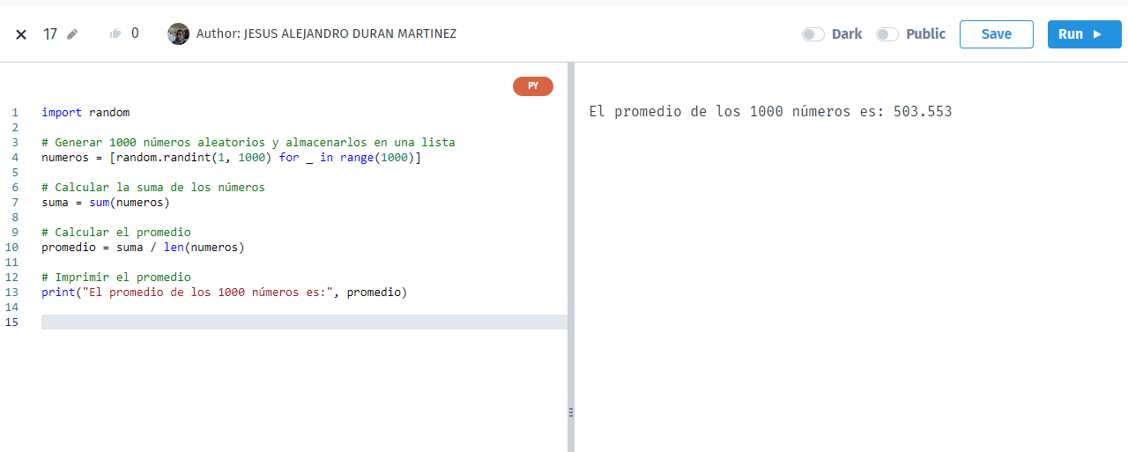

25- hacer que la computadora convierta números en base 10 a 8 micropython

